Lección 11 del Curso de Yoga

'Buscando la meditaión'

Cuando ya dominamos o conocemos al menos la técnica de algunas posturas, es hora de ir más allá de esa estructura física de la que siempre hablamos.
Una de las cosas más complejas a la hora de enseñar Yoga es darle la profundidad necesaria para que se sepa por qué practicamos en realidad, de qué va esto del Yoga y, en definitiva, cómo conectarnos con eso que está detrás de las Asanas.
Ya sabéis que soy tremendamente práctico y la clase de hoy no es una excepción. Así que avanzaremos en las posturas para rascar la superficie de la meditación. Antes de esa meditación esta la 6ª rama del Yoga: Dharana, la concentración. Y de eso va la clase de hoy.
El cuerpo es el vehículo del Ser y queremos tocarlo, saborearlo. Ese cuerpo interno o sutil está y puede observarse en cada postura, sea esta sencilla o más elaborada. A través de la práctica lo vamos consiguiendo, pero nos puede llevar meses o años vislumbrar esa 'esencia'. No obstante hay herramientas que nos pueden dar una idea de por dónde vamos.
Vamos a comenzar la clase con un largo Svastikasana, punto de inicio de nuestra conexión con el suave ir y venir de la respiración. Un Svastikasana muy alto, para estar cómodos y que la espalda se mantenga erguida y no sea un impedimento para la mente.
Terminaremos esta secuencia con un Savasana muy especial y que estoy seguro de que se va a convertir en uno de tus Savasanas favoritos de todos: gran recuperador de energía y conector de esas partes que decimos que están dentro de nosotros.
Te resumo en este vídeo de que trata la clase de hoy. Espero que disfrutes de esta manera de practicar tanto como de las clases más dinámicas. Yoga lo hacemos para refinar el contenido mental, la estructura física y para tocar aunque sea un instante ese Cuerpo Espiritual que sentimos que nos acompaña siempre.

Recuerda que tienes el formulario de Soporte para Alumnos si tienes cualquier duda.
¡Feliz práctica! :)

Secuencia y tiempos de la lección

Svastikasana (10')

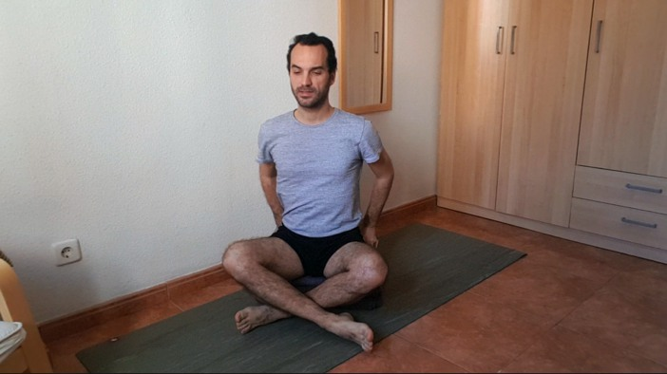

Supta Baddha Konasana (3')

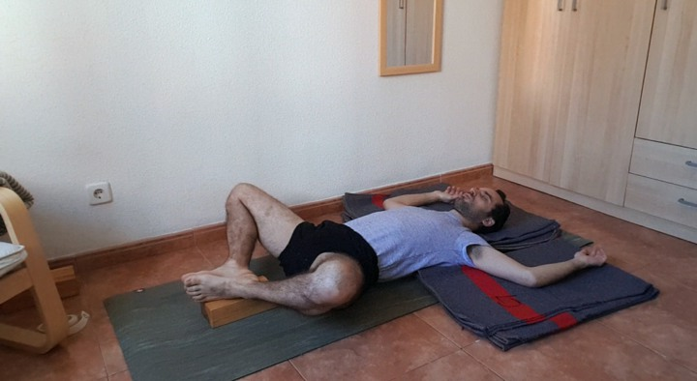

Upavistha Konasana (5')

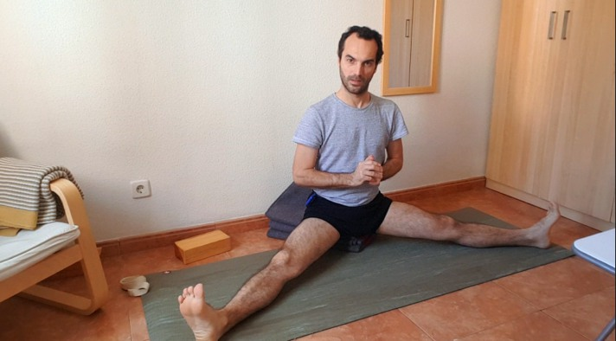

Parivrtta Pavana Muktasana (3' X lado)

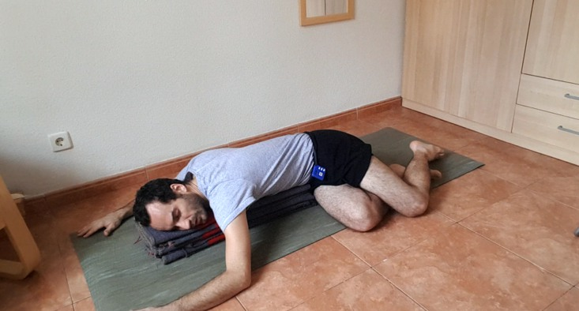

Utthita Trikonasana (codo a silla - 1'30'')

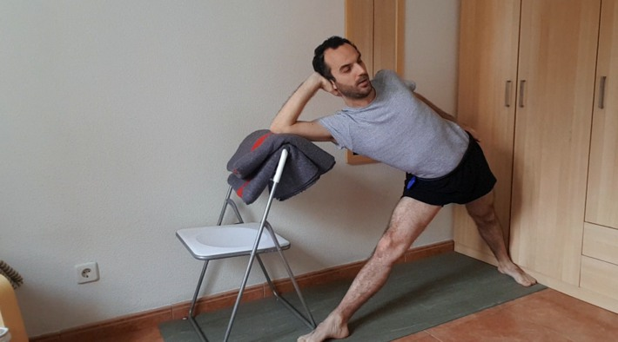

Baddha hasta uttanasana (1')

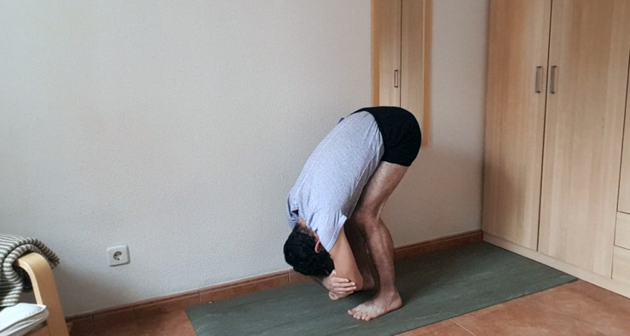

Savasana con manta en frente (5')

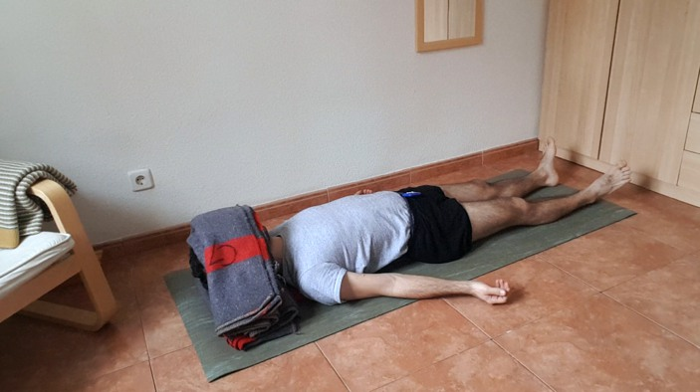

No dudes en escribirme a través del Formulario de Soporte para Alumnos si tienes cualquier consulta ;)

